Elektrotehnički fakultet univerziteta u Beogradu

SI3PSI Principi softverskog inženjerstva

Projekat

**Cryptotrader**

**Specifikacija scenarija upotrebe funkcionalnosti registrovanja korisnika**

Verzija 1.0

**Istorija sistema**

|  |  |  |  |
| --- | --- | --- | --- |
| **Datum** | **Verzija** | **Kratak opis** | **Autor** |
| 1.3.2018. | 1.0 | - Inicijalna verzija | Luka Nikolić |
| 3.5.2018. | 1.1 | - Precizirano šta se dešava ukoliko korisnik unese loše formatiranu e-mail adresu  - Username rasčlanjen na name i surname. Uklonjena greška u kojoj korisnik bira username koji je zauzet.  - Izmenjen interface ulogovanog korisnika. | Luka Nikolić |
|  |  |  |  |

**Sadržaj**

1. Uvod.............................................................................................................................................4
   1. Rezime.....................................................................................................................................4
   2. Namena dokumenta i ciljne grupe..........................................................................................4
2. Scenario registrovanja korisnika.....................................................................................................5

2.1. Kratak opis................................................................................................................................5

2.2. Tok dogadjaja...........................................................................................................................5

2.2.1. Korisnik uspešno unosi podatke....................................................................................6

2.2.2. Korisnik neuspešno unosi e-mail....................................................................................7

2.3. Posebni zahtevi.........................................................................................................................8

2.4. Preduslovi.................................................................................................................................8

2.5. Posledice...................................................................................................................................8

1. **Uvod**
   1. **Rezime**

Definisanje scenarija upotrebe pri registraciji korisnika, sa prikazanim skiciranim stranicama u alatu „Pencil“.

* 1. **Namena dokumenta i ciljne grupe**

Dokument je namenjen svim članovima tima zaduženih za projekat.

1. **Scenario registrovanja korisnika**
   1. **Kratak opis**

Kada korisnik pristupi sajtu, potrebno je da se registruje, kako bi se dodao u bazu podataka i kako bi mu bile omogućene opcije za kupoprodaju valuta.

* 1. **Tok dogadjaja**

Kada neregistrovani korisnik pristupi sajtu, početna stranica izgleda ovako:

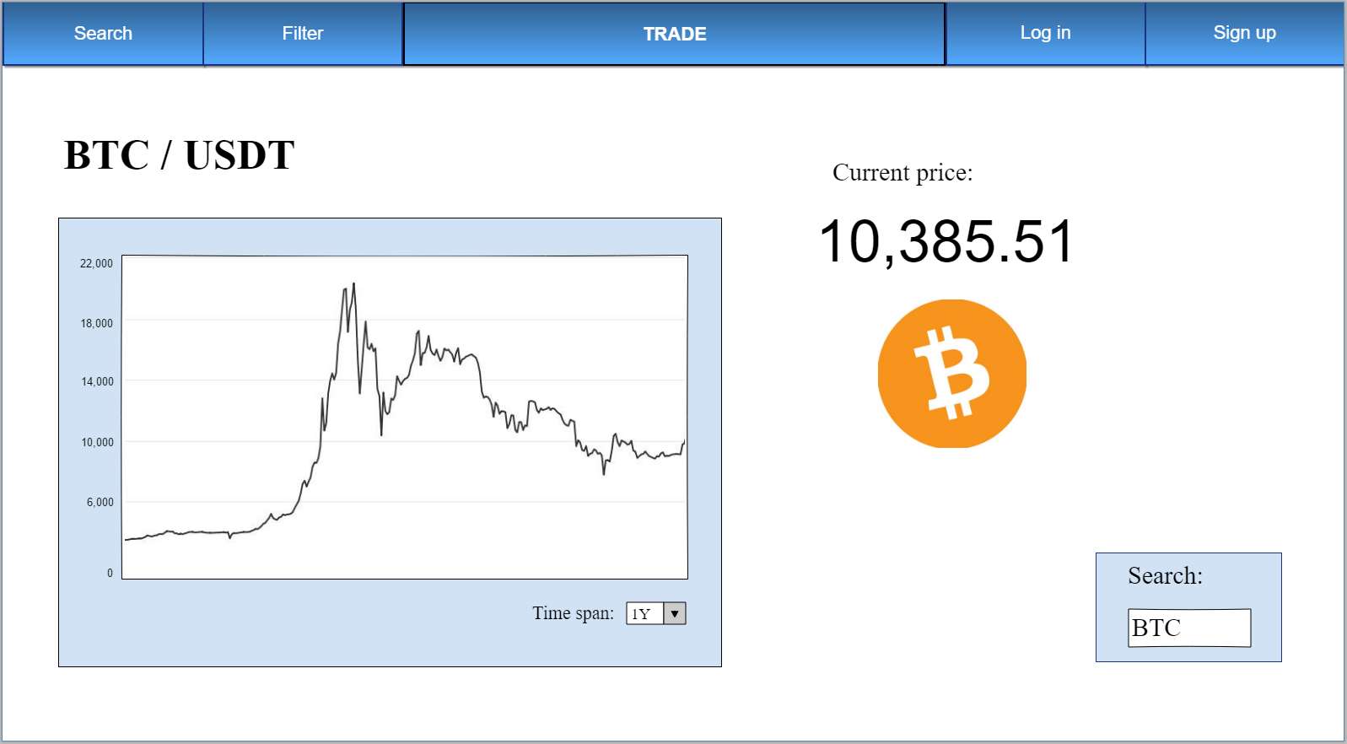

Nakon toga, korisnik pritiska dugme „Sign up“, koje mu otvara stranicu u kojoj unosi svoje ime, prezime, e-mail i bira svoj password.

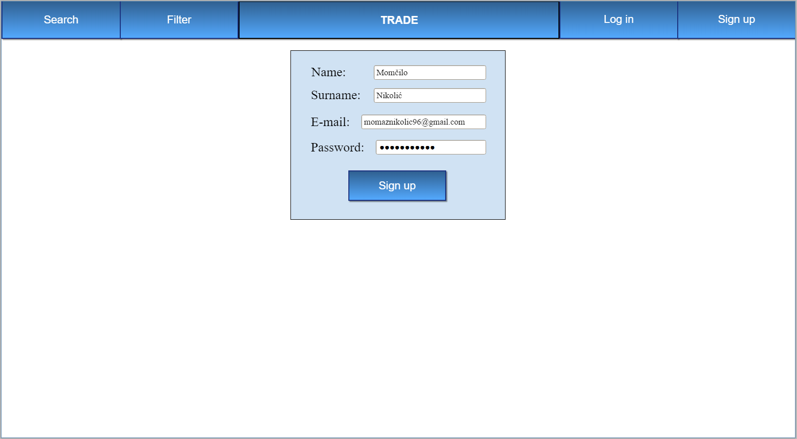

**2.2.1. Korisnik uspešno unosi podatke**

Nakon što je korisnik uneo potrebne podatke, dodaje se u bazu podataka i automatski se loguje na sajt.

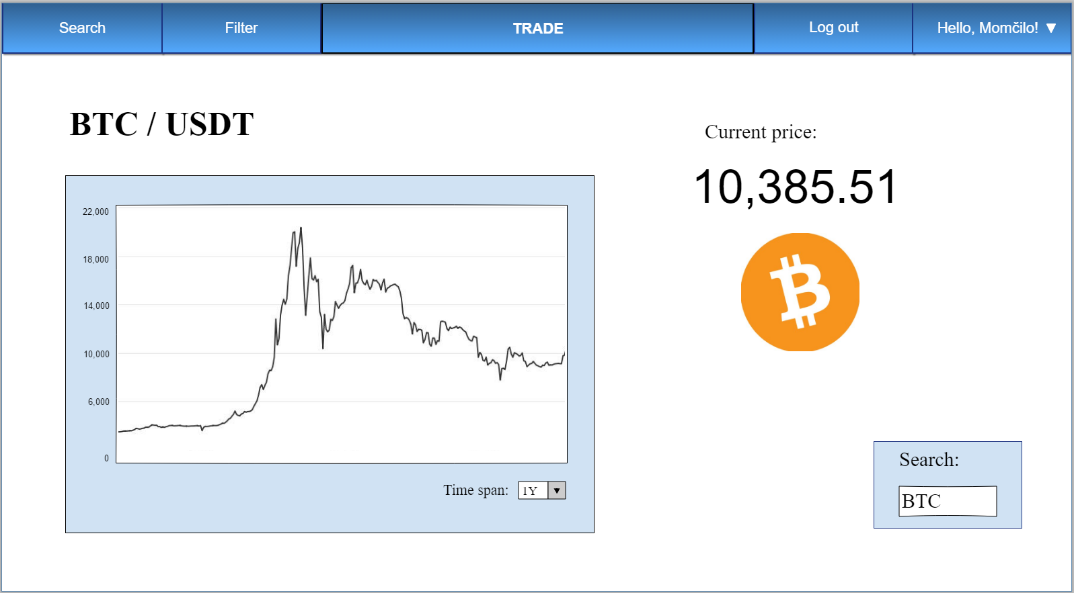

**2.2.2. Korisnik neuspešno unosi e-mail**

Ukoliko u bazi podataka već postoji korisnik sa biranim e-mail-om, odgovarajuća poruka i korisnik je primoran da bira drugi e-mail.

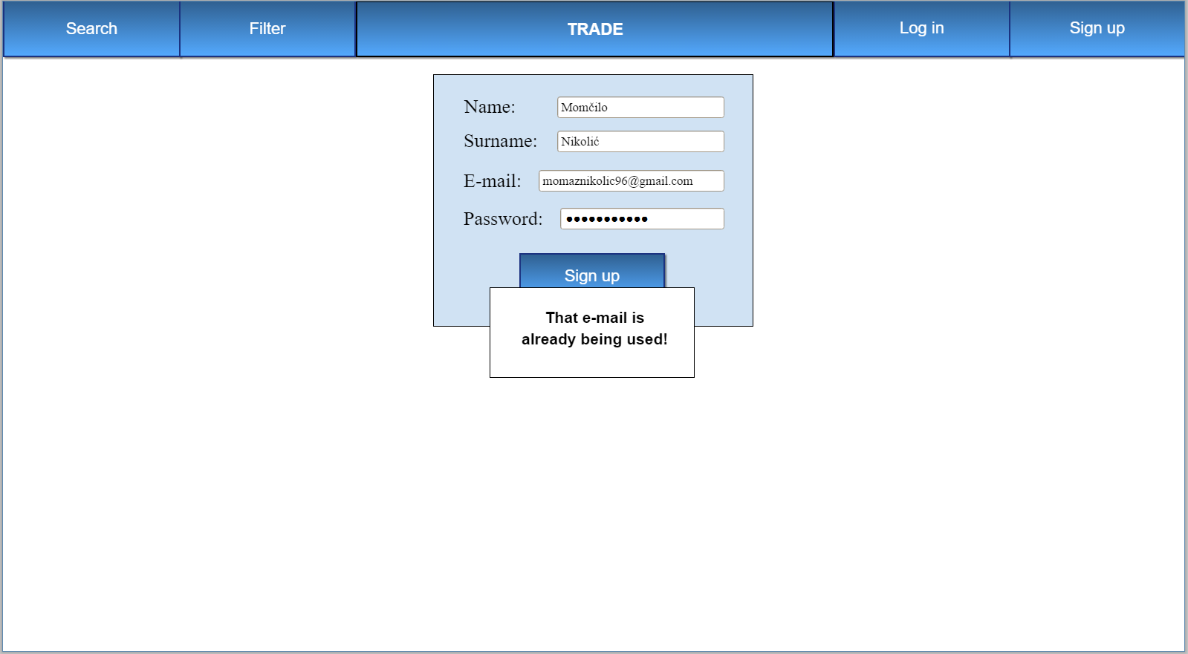

Ukoliko korisnik unese loše formatiranu e-mail adresu, dobija upozorenje i mora ponovo da je bira.

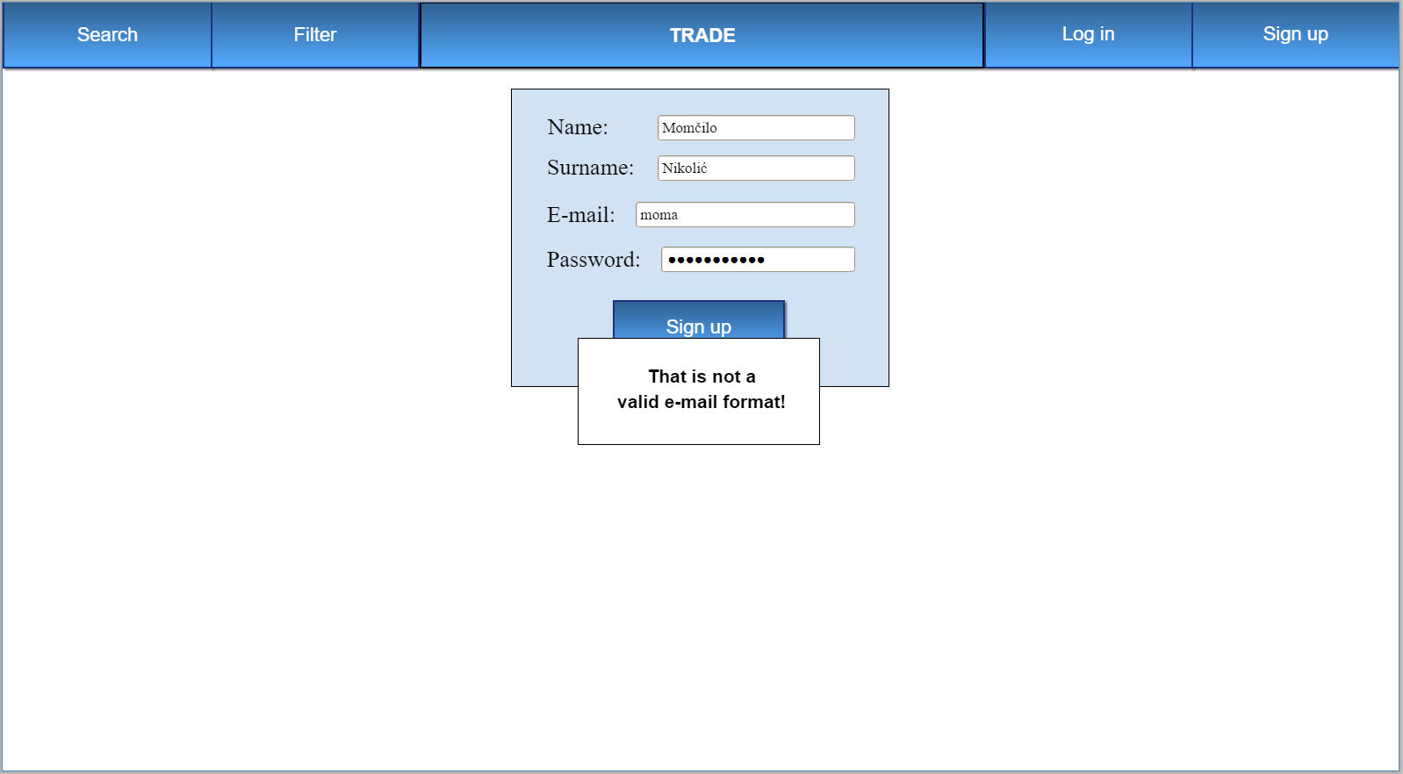

* 1. **Posebni zahtevi**

Nema.

* 1. **Preduslovi**

Preduslov je da korisnik nije već registrovan.

* 1. **Posledice**

Korisnik se dodaje u bazu podataka i biva automatski ulogovan.